VCW empfängt Aachen zum Heimspiel

(SG / Wiesbaden / 23.10.2020) An diesem Samstag steht für den VC Wiesbaden das zweite Pflichtspiel in der laufenden Saison in der Volleyball Bundesliga an. Zu Gast in der Sporthalle am Platz der Deutschen Einheit sind die Ladies in Black Aachen. Die Partie startet um 19:00 Uhr und wird live und kostenlos im Internet auf sporttotal.tv übertragen. Ein Link zum Livestream steht auf www.vc-wiesbaden.de bereit.
Aufgrund der pandemischen Lage in der Landeshauptstadt Wiesbaden findet das Heimspiel ohne Zuschauer statt. Immerhin kann das Spiel nach aktuellem Stand überhaupt stattfinden. Das Heimspiel gegen NawaRo Straubing, das am 10. Oktober stattfinden sollte, wurde aufgrund eines Corona-Falls im Umfeld von NawaRo Straubing kurzfristig abgesagt.
Mit den Ladies in Black Aachen trifft der VCW auf einen Gegner auf Augenhöhe. In ihren ersten beiden Ligaspielen konnten die Aachenerinnen bereits vier Punkte sammeln – drei gegen Schwarz-Weiß Erfurt und einen beim SC Potsdam. Das Team ist bis auf zwei Spielerinnen gänzlich erneuert: Insgesamt wurden neun Neuverpflichtungen vorgenommen und mit dem Niederländer Eelco Benijl wurde außerdem ein neuer Cheftrainer verpflichtet. Namhaftester Neuzugang ist jedoch die deutsche Nationalspielerin und Außenangreiferin Jana-Franziska Poll.
„Aachen hat spielstarke Spielerinnen in ihren Reihen. Neben Jana-Franziska Poll sind auch Leonie Schwertmann und Mareike Hindriksen zu nennen. Die ersten beiden Spiele haben gezeigt, dass mit Aachen in dieser Saison zu rechnen ist“, sagt VCW-Cheftrainer Christian Sossenheimer.
Dass die VCW-Spielerinnen gegen Aachen gewinnen können, haben sie bereits beim letzten Testspiel vor Saisonbeginn gezeigt: In heimischer Halle gewannen Tanja Großer, Selma Hetmann und Co. mit 3:1. Auch deshalb geht Mittelblockerin Anna Wruck zuversichtlich in die Partie: „Wir wollen natürlich das Maximum aus dem Spiel herausholen und das sind drei Punkte. Wichtig ist, dass wir auch ohne die Fans im Rücken eine positive Atmosphäre in der Halle schaffen können.“ So sieht es auch Christian Sossenheimer: „Ich bin zuversichtlich, dass wir das Spiel am Wochenende gewinnen werden. Wir alle sind nach der langen Pause seit dem Spiel in Münster heiß auf das nächste Match und wollen unsere gesamte Qualität in die Waagschale legen. Die Zeit im Training hat das Team gut genutzt. Wir haben noch einmal an der Block-Abwehr gearbeitet und uns im Gegenangriff noch einmal verbessert.“
In der vergangenen Spielzeit konnten sich die Gäste in beiden Begegnungen durchsetzen. Sowohl im Hinspiel als auch im Rückspiel gewann Aachen mit 3:0.
Das nächste Pflichtspiel steht für den VC Wiesbaden am 31. Oktober bei Schwarz-Weiß Erfurt an. Die Begegnung startet um 18:00 Uhr und wird wie gewohnt bei sporttotal.tv übertragen.

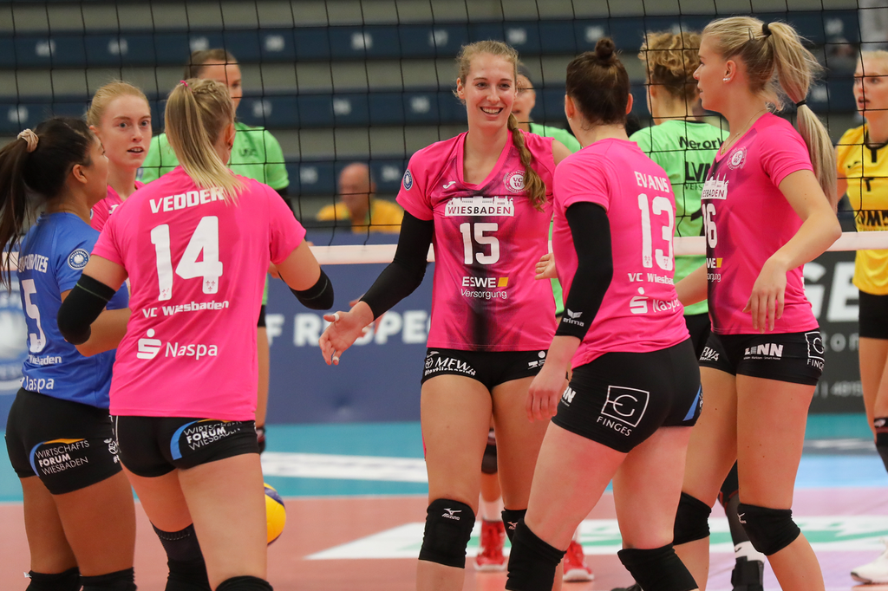
Will gegen Aachen die nächsten Tabellenpunkte sammeln: Anna Wruck (#15). Foto: Detlef Gottwald

Über den VC Wiesbaden

Der 1. Volleyball-Club Wiesbaden e.V. wurde 1977 gegründet und ist spezialisiert auf Frauen- und Mädchenvolleyball. Die professionelle Damen-Mannschaft ist seit 2004 ohne Unterbrechung in der
1. Volleyball-Bundesliga vertreten und spielt ihre Heimspiele in der Sporthalle am Platz der Deutschen Einheit, im Herzen der hessischen Landeshauptstadt. Die bislang größten sportlichen Erfolge des VC Wiesbaden sind der Einzug in das DVV-Pokalfinale in der Saison 2012/2013 und 2017/2018 sowie die Deutsche Vizemeisterschaft in der Saison 2009/2010. Auch die erfolgreiche Nachwuchsarbeit ist Teil des VCW. Aktuell bestehen über 30 Nachwuchs-Teams, die in den vergangenen Jahren zahlreiche Titel bei überregionalen Volleyball-Meisterschaften sowie im Beachvolleyball erkämpften. Als Auszeichnung dafür erhielt der VC Wiesbaden im Jahr 2016 das „Grüne Band“ des Deutschen Olympischen Sportbundes (DOSB).
Der VC Wiesbaden ist Lizenzgeber der unabhängigen VC Wiesbaden Spielbetriebs GmbH, die die Erstliga-Mannschaft stellt. Der Verein ist zudem Mitglied der Volleyball Bundesliga (www.volleyball-bundesliga.de) sowie des Hessischen Volleyballverbands (www.hessen-volley.de). Das Erstliga-Team wird präsentiert vom Platin-Lilienpartner ESWE Versorgungs AG (www.eswe.com).

Text- und Bildmaterial stehen honorarfrei zur Verfügung – beim Bild gilt Honorarfreiheit ausschließlich bei Nennung des Fotografen. Weitere Pressemitteilungen und Informationen unter: www.vc-wiesbaden.de

